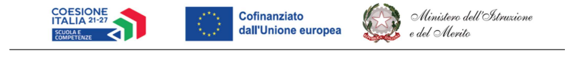
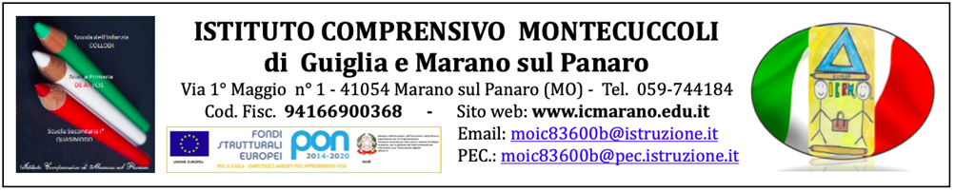

DICHIARAZIONE AI SENSI DELLA DELL’ART. 18 DELLA LEGGE 221/2015 E DELL’ ART. 34 DEL D.LGS. 50/2016 “CODICE DEGLI APPALTI”

CRITERI DI SOSTENIBILITÀ ENERGETICA E AMBIENTALE (CAM)

Il sottoscritto: BARBIERI FABIO

Nato a: VIGNOLA il 27/05/1971

Residente a: VIGNOLA Provincia di MO via/piazza CA' DEI LAZZARINI n.211 in qualità di: (indicare la carica, anche sociale) LEGALE RAPPRESENTANTE dell'operatore/impresa: NEW PUBBLI CENTER SNC
con sede nel Comune di: VIGNOLA Provincia di MODENA codice fiscale: 02325440366
partita I.V.A.: 02325440366

telefono: 059/775202 PEC INFO@PEC.NEWPUBBLICENTER.IT
indirizzo di posta elettronica: INFO@NEWPUBBLICENTER.IT

con riferimento alla procedura volta all’affidamento diretto, ai sensi dell’art. 1, comma 2, lett. a), del D.L. n. 76/2020, convertito, con modificazioni, dalla legge n. 120/2020, e successivamente modificato dall’art. 51, comma 1, lett. a), sub 2.1), del D.L. n. 77/2021, convertito, con modificazioni, dalla legge n. 108/2021, da espletarsi mediante lo strumento dell’ordine diretto per l’ «Acquisto N° 2 TARGHE PUBBLICITARIE», nell’ambito del Programma Nazionale “Scuola e competenze 2021-2027” – Fondo sociale europeo plus (FSE+) - AVVISO PUBBLICO 59369 del 19/04/2024: Percorsi educativi e formativi per il potenziamento delle competenze, l’inclusione e la socialità nel periodo di sospensione estiva delle lezioni negli anni scolastici 2023-2024 e 20242025
CUP: F64D24000440007
CIG: B86B6B565E

DICHIARA AI SENSI DEGLI ART. 46 E 47 DEL DPR 28.12.2000 N. 445,
CONSAPEVOLE DELLA RESPONSABILITA' PENALE CUI PUO’ ANDARE INCONTRO IN CASO DI AFFERMAZIONI MENDACI AI SENSI DELL'ART. 76 DEL MEDESIMO DPR 445/2000:

CHE I PRODOTTI FORNITI, RIENTRANTI NELL’ELENCO DELLE CATEGORIE SOGGETTE ALLA RISPONDENZA E VERIFICA DEI CRITERI CAM ATTUALMENTE IN VIGORE, SONO RISPONDENTI AI REQUISITI DEI CRITERI AMBIENTALI MINIMI RICHIESTI

Data 29-09-2025 Timbro e Firma

_______________________

N.B.: Ai fini della validità della presente dichiarazione deve essere allegata la fotocopia non autenticata di un documento di identità del sottoscrittore.

